附件3

广东省工业和信息化厅
财政专项资金管理系统使用手册

（企业版）

广东省工业和信息化厅
2019年03月
目录

第一章 引言 3
1.1 关于本手册 3
1.2 角色说明 3
第二章 功能操作说明 4
2.1 后台管理系统 4
2.1.1 登录 4
2.1.2 信息修改 4
2.1.3 修改密码 5
2.1.4 外网首页 5
2.1.5 开启/退出全屏 6
2.1.6 我的事务 6
2.1.7 央级/省级专项资金申报 7
2.1.8 地市专项资金申报 8
2.1.9 中期检查(省级和地市流程一样) 9
2.1.10 省级项目绩效评价 11
2.1.11 地市项目绩效评价 12
2.1.12 省级项目验收 12
2.1.13 地市项目验收 14
2.2 专项资金申报系统 15
2.2.1 企业注册 15
2.2.2 登录 16
2.2.3 相关帮助 17
2.2.4 通知公告 18
2.2.5 办事结果公示 20
2.2.6 专项资金申报 22
2.2.7 申报指南 22
2.2.8 企业在线申报 24

引言

关于本手册
本手册主要是对本系统功能及操作方法的全面介绍，使您深入浅出地了解该系统，并能灵活、有效地应用该系统。本手册主要包括以下内容：
- 概述及参考信息（附录）
- 本系统的整体设计和功能介绍
- 如何利用本系统完成您指定的任务
- 怎样进行相关功能的操作使用，以及处理常见问题
温馨提醒您：本手册中的页面图片只是列举的实例，可能与您在实际操作时略有不同，但并无大碍，相信您能够灵活地应用本系统解决实际问题。

角色说明
系统总共有5种角色，如下：
企业注册用户：通过外网注册的企业账号
地市工信局：21个地市工信局各处室账号
省工信厅（财务与审计处）：省工信厅财务与审计处账号
省工信厅（资金业务处室）：省工信厅资金业务处室账号
专家：外部专家组账号

功能操作说明
后台管理平台地址：
http://210.76.68.154:7001/SpecialWeb/login/mainPage

工信厅专项资金申报系统地址：
http://210.76.68.154:7001/SpecialWeb/index
建议使用360浏览器兼容性模式或IE11浏览器进行操作

后台管理系统
由于系统功能进行角色区分，因此进行对角色分别编写操作手册。此文档是适用于企业角色。

登录
企业角色账号，登录系统界面截图如下：
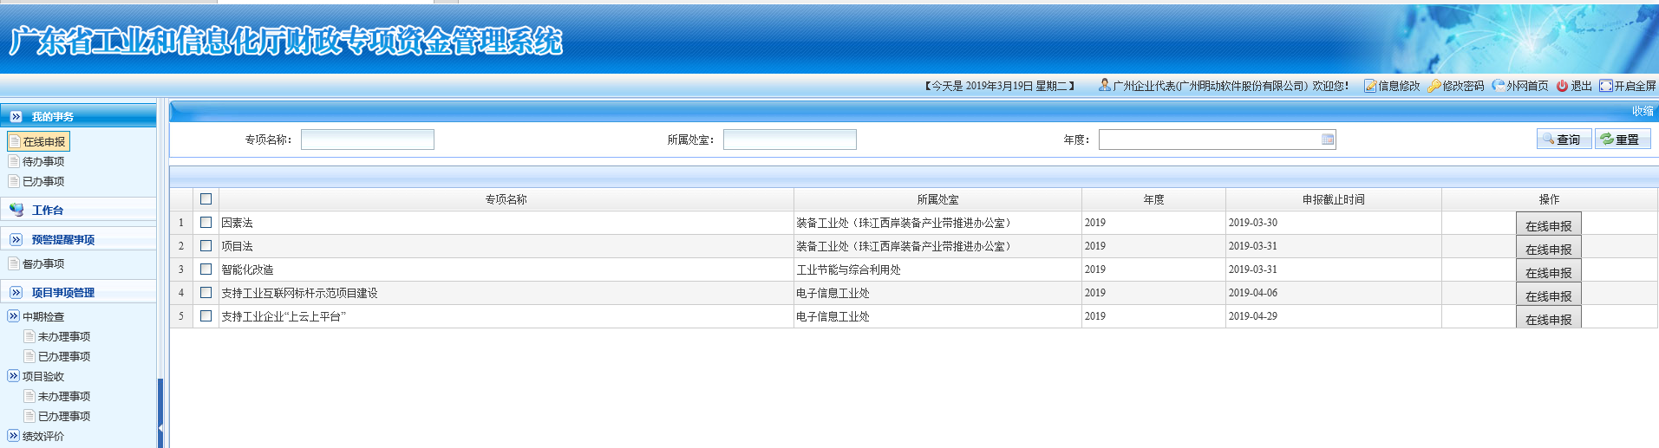

信息修改
点击【信息修改】按钮，成功进入到企业信息修改页面，修改保存后，修改成功；
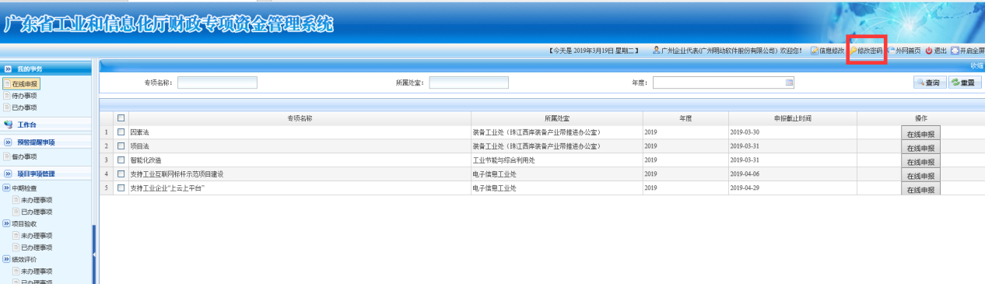
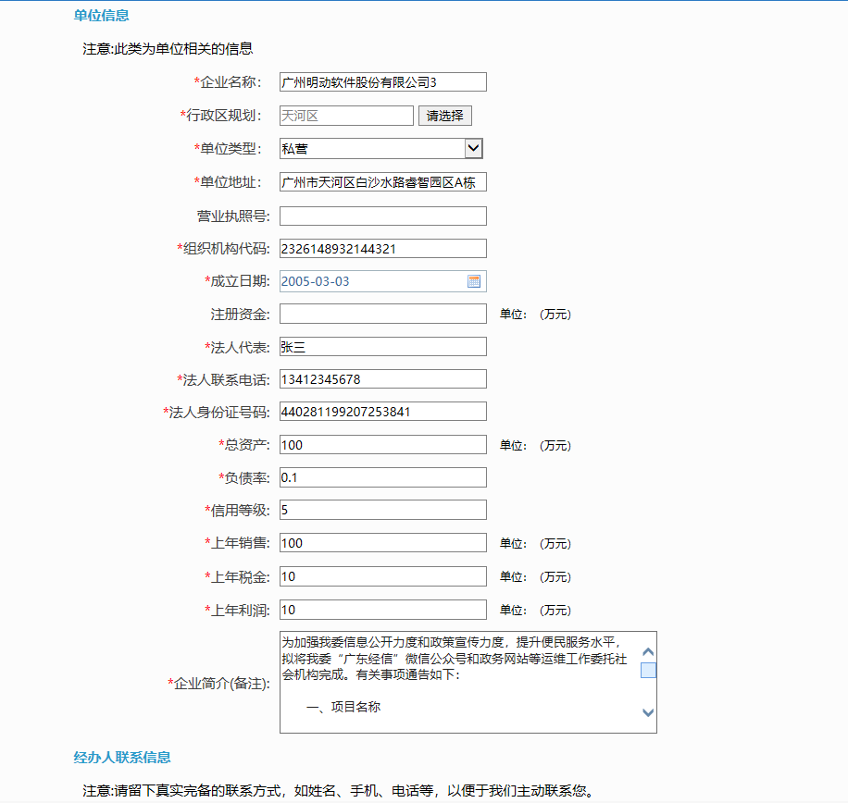

修改密码
修改企业登录密码，修改成功后需要用户登录登录系统；
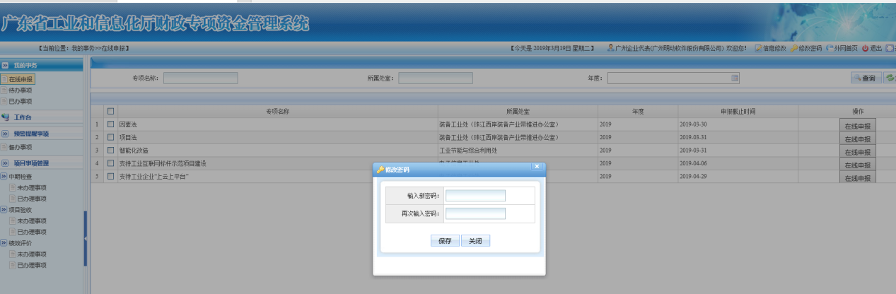

外网首页
点击【外网首页】成功跳转到专项资金申报系统；
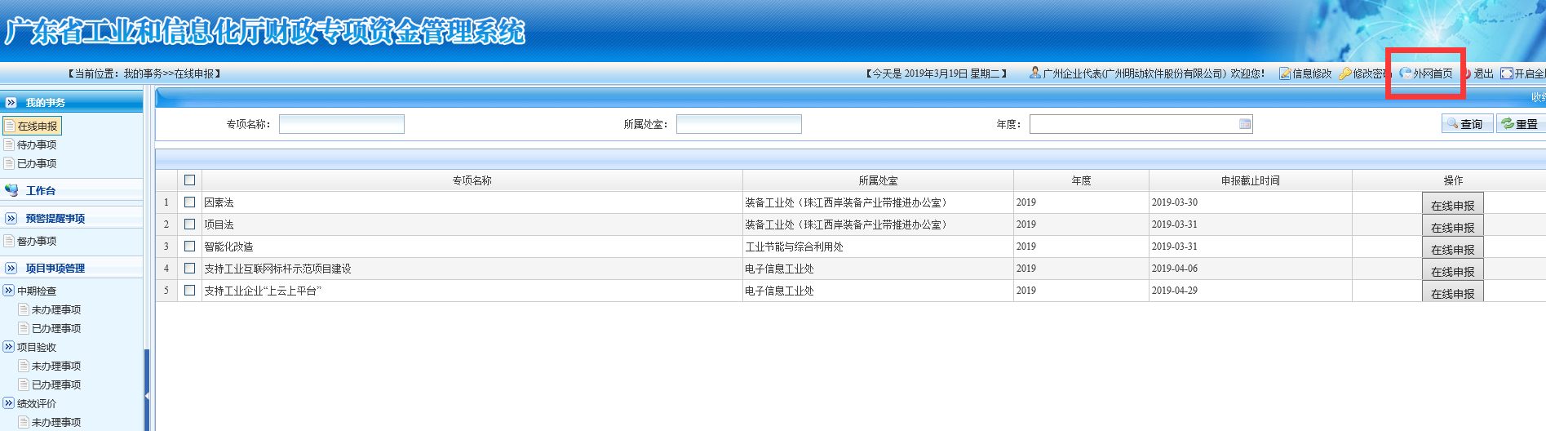

开启/退出全屏
点击【开启全屏】，全屏界面如下：
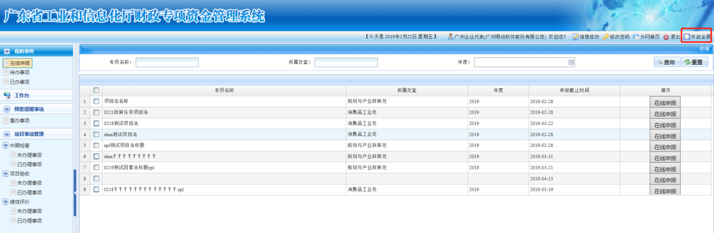
进入全屏页面后，点击【退出全屏】，回到系统初始页面，界面如下：
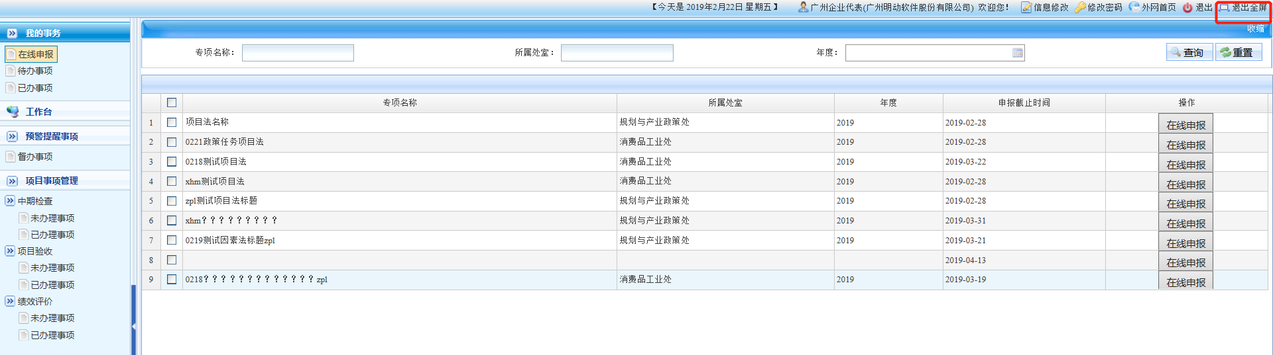

我的事务

待办事项
显示所有需当前人员处理的待办事项，双击进入待办详情页面，处理完后列表中将不需要该记录
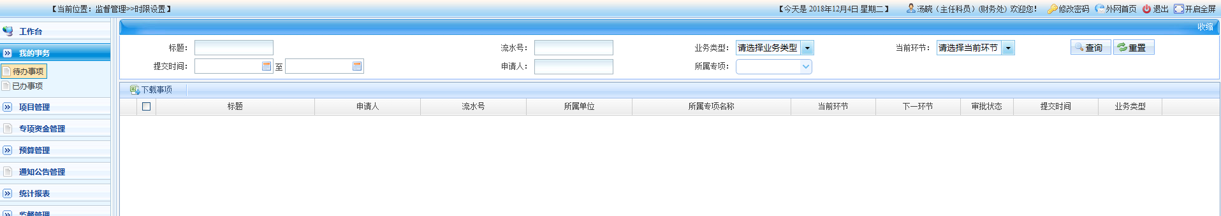

已办事项
显示所有当前人员处理的已办事项，可双击列表中的记录查看事项详情，内容显示最新处理状态。
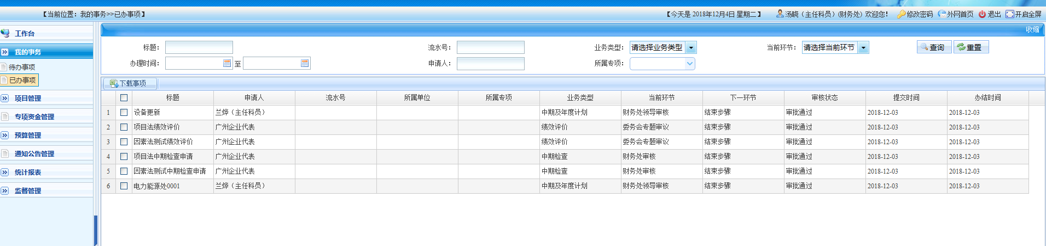

央级/省级专项资金申报

发起申报
选择一条央级/省级的专项资金，点击【在线申请】，成功打开申报信息填写页面
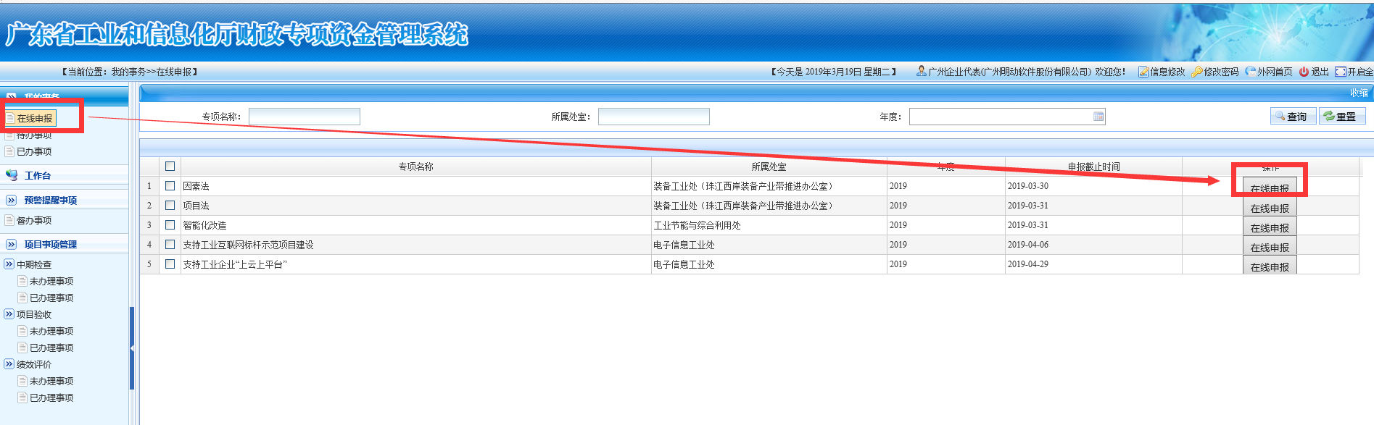
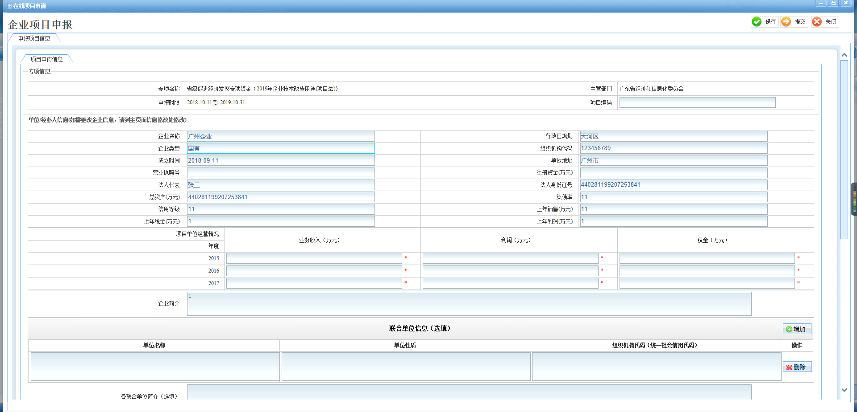

保存项目申报
正确输入内容，点击【保存】，保存成功关闭页面，用户在待办列表中可以查看到该记录；
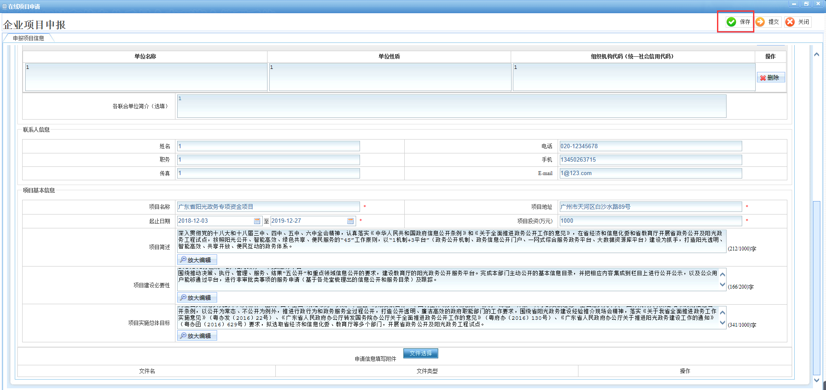

提交项目申报
输入正确内容，点击【提交】，提交成功，提交至企业信息中“行政区规划”所选择的地市的办公室经办人进行收件处理。如：企业所属广州市，则由广州市工信局的办公室经办人进行处理；
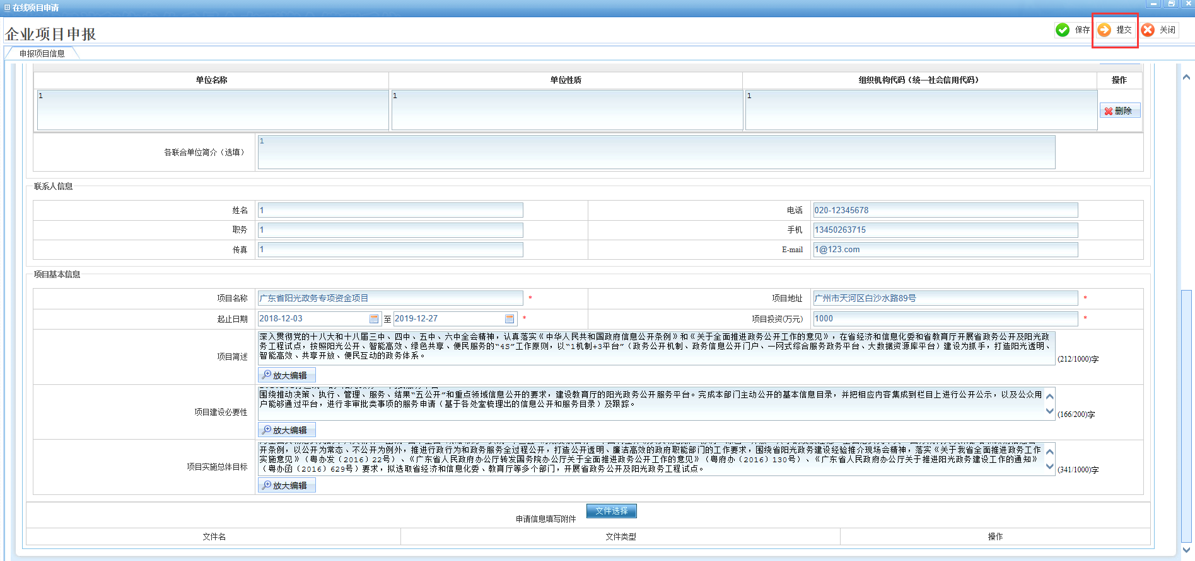

地市专项资金申报

发起申报
选择一条地市的专项资金，点击【在线申请】，成功打开申报信息填写页面

保存项目申报
正确输入内容，点击【保存】，保存成功关闭页面，用户在待办列表中可以查看到该记录；

提交项目申报
输入正确内容，点击【提交】，提交成功，提交至企业信息中“行政区规划”所选择的地市的办公室经办人进行收件处理。如：企业所属广州市，则由广州市工信厅的办公室经办人进行处理；

中期检查(省级和地市流程一样)
注：只有项目所属的专项资金有发布中期检查通知后，企业才发起中期检查且只能发起一次
点击【项目事项管理】-【中期检查】-【未办理事项】双击未办理的中期检查的项目信息，成功进入中期检查表单填写页面
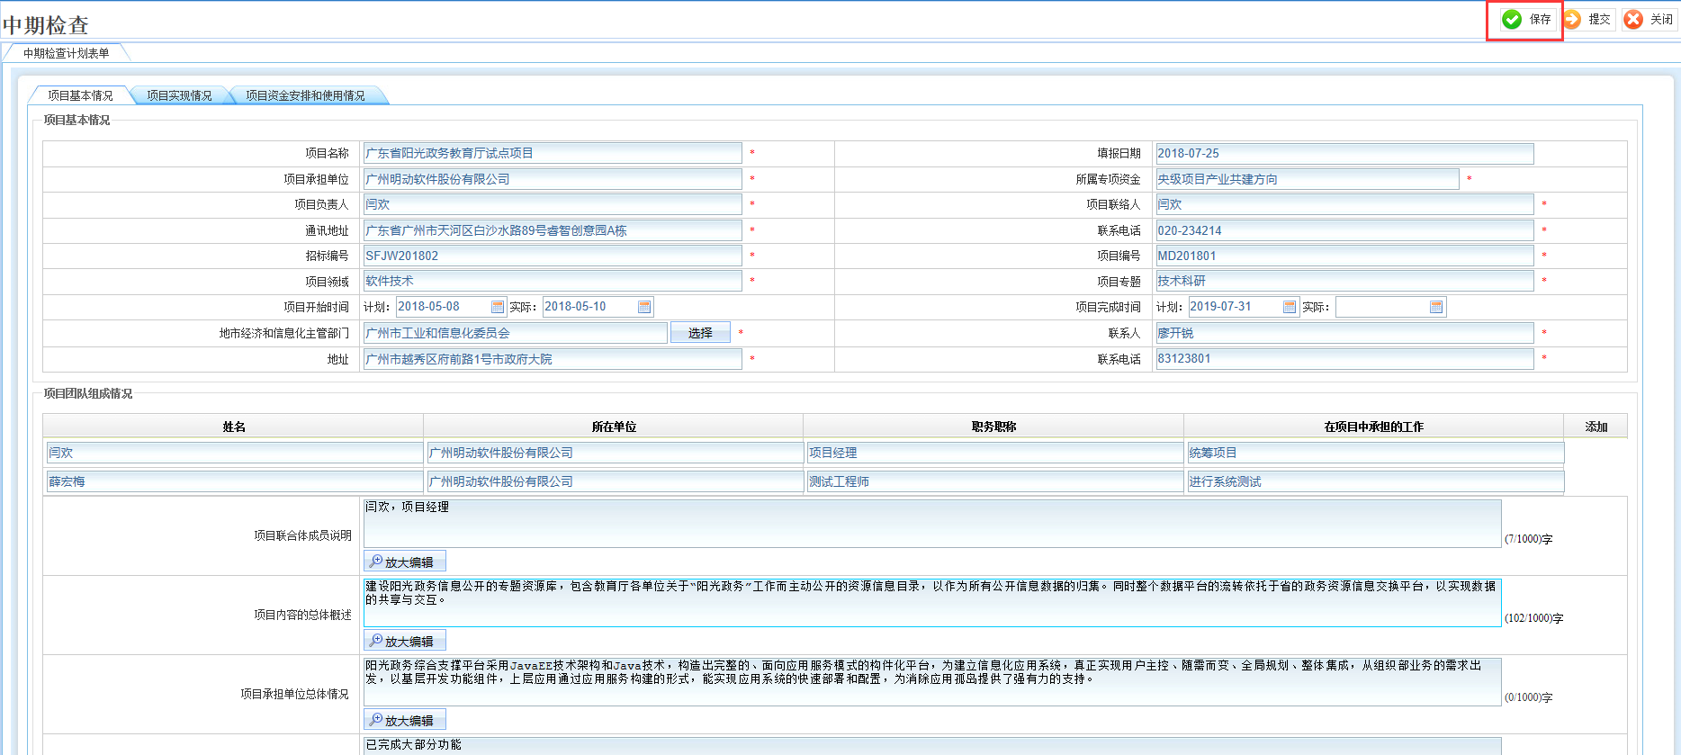

保存中期检查
正确输入内容，点击【保存】，保存成功关闭页面，用户在待办列表中可以查看到该记录；

提交中期检查
输入正确内容，点击【提交】，提交成功，提交至项目申报时审核的地市业务科室经办账号中。
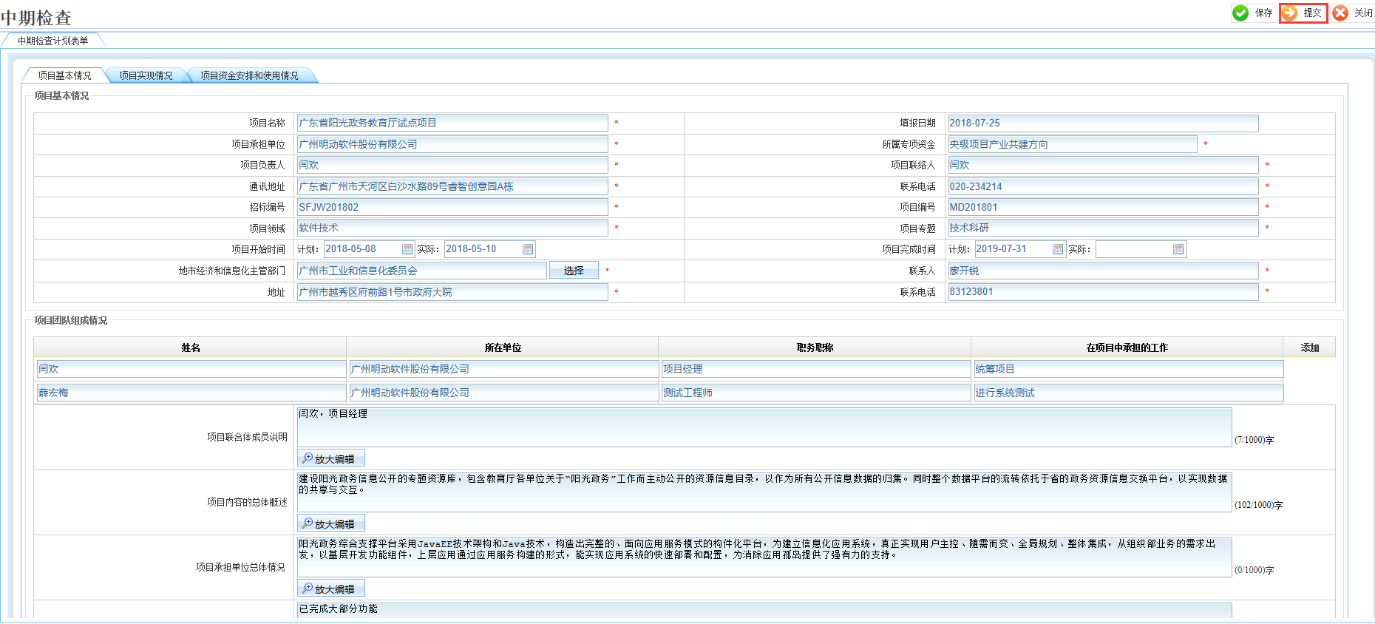

省级项目绩效评价
注：只有项目所属的专项资金有发布绩效评价通知后，企业才发起绩效评价且只能发起一次
点击【项目事项管理】-【绩效评价】-【未办理事项】双击未办理的绩效评价的项目信息，成功进入绩效评价表单填写页面
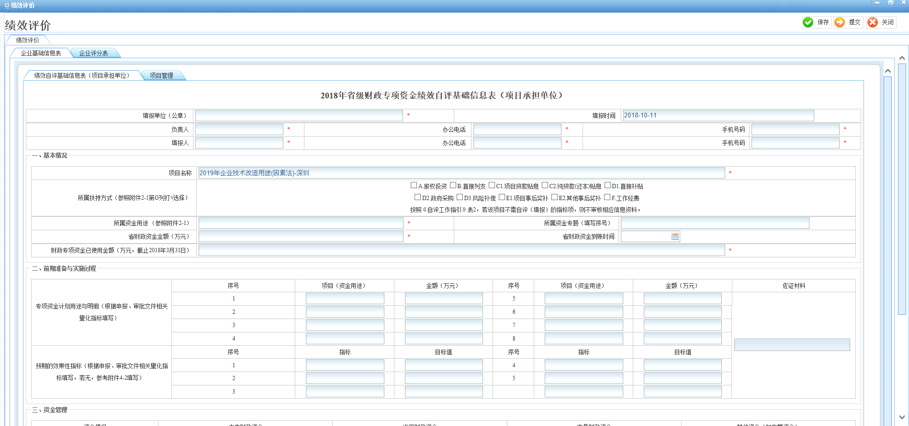

保存绩效评价
正确输入内容，点击【保存】，保存成功关闭页面，用户在待办列表中可以查看到该记录；
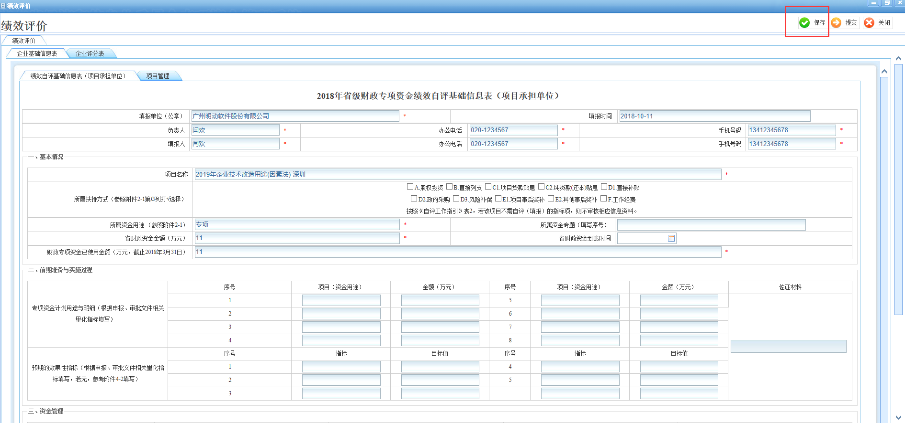

提交绩效评价
输入正确内容，点击【提交】，提交成功，提交至“填写自评”环节；
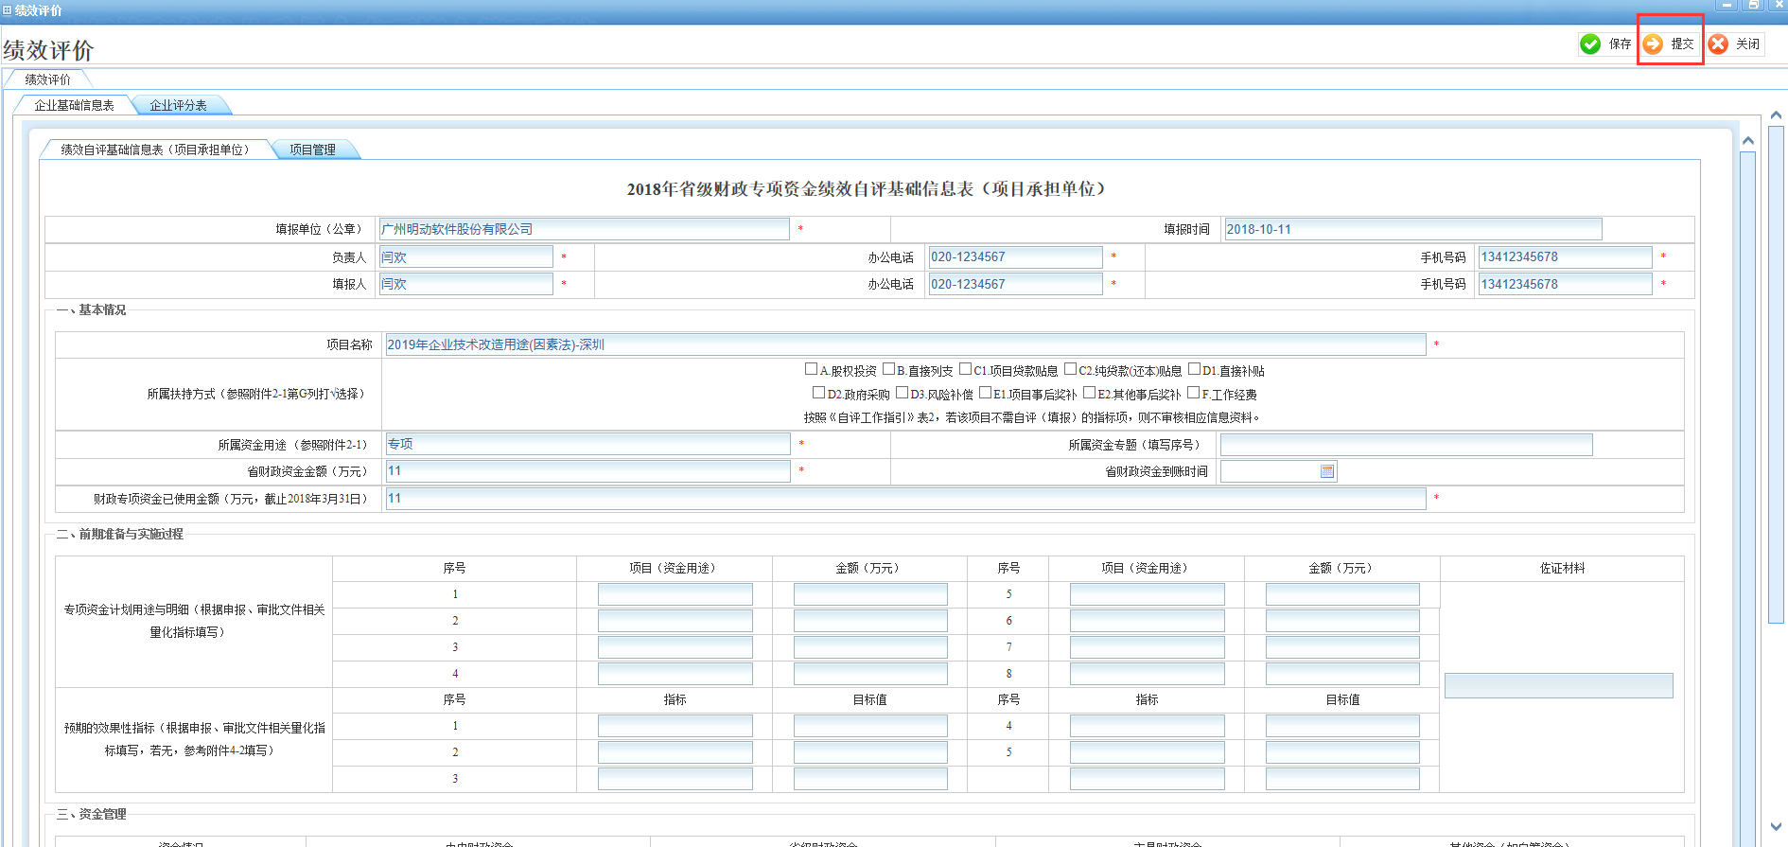

地市项目绩效评价
绩效评价流程如下：
勾选项目信息，点击【绩效评价】，成功进入绩效评价表单填写页面

保存绩效评价
正确输入内容，点击【保存】，保存成功关闭页面，用户在待办列表中可以查看到该记录；

提交绩效评价
输入正确内容，点击【提交】，提交成功，提交至“业务处室填写自评”环节；

省级项目验收
注：只有完成中期检查的项目才能进行项目验收，且一个项目最多发起两次项目验收
点击【项目事项管理】-【项目验收】-【未办理事项】双击未办理的项目验收的项目信息，成功进入项目验收表单填写页面
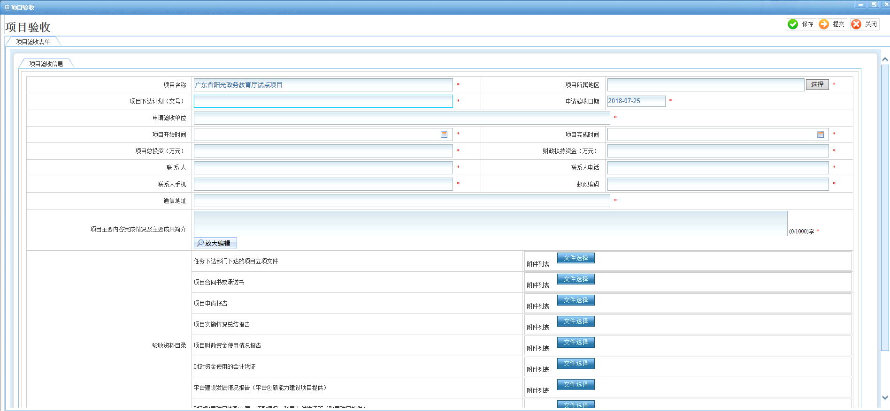

保存项目验收
正确输入内容，点击【保存】，保存成功关闭页面，用户在待办列表中可以查看到该记录；
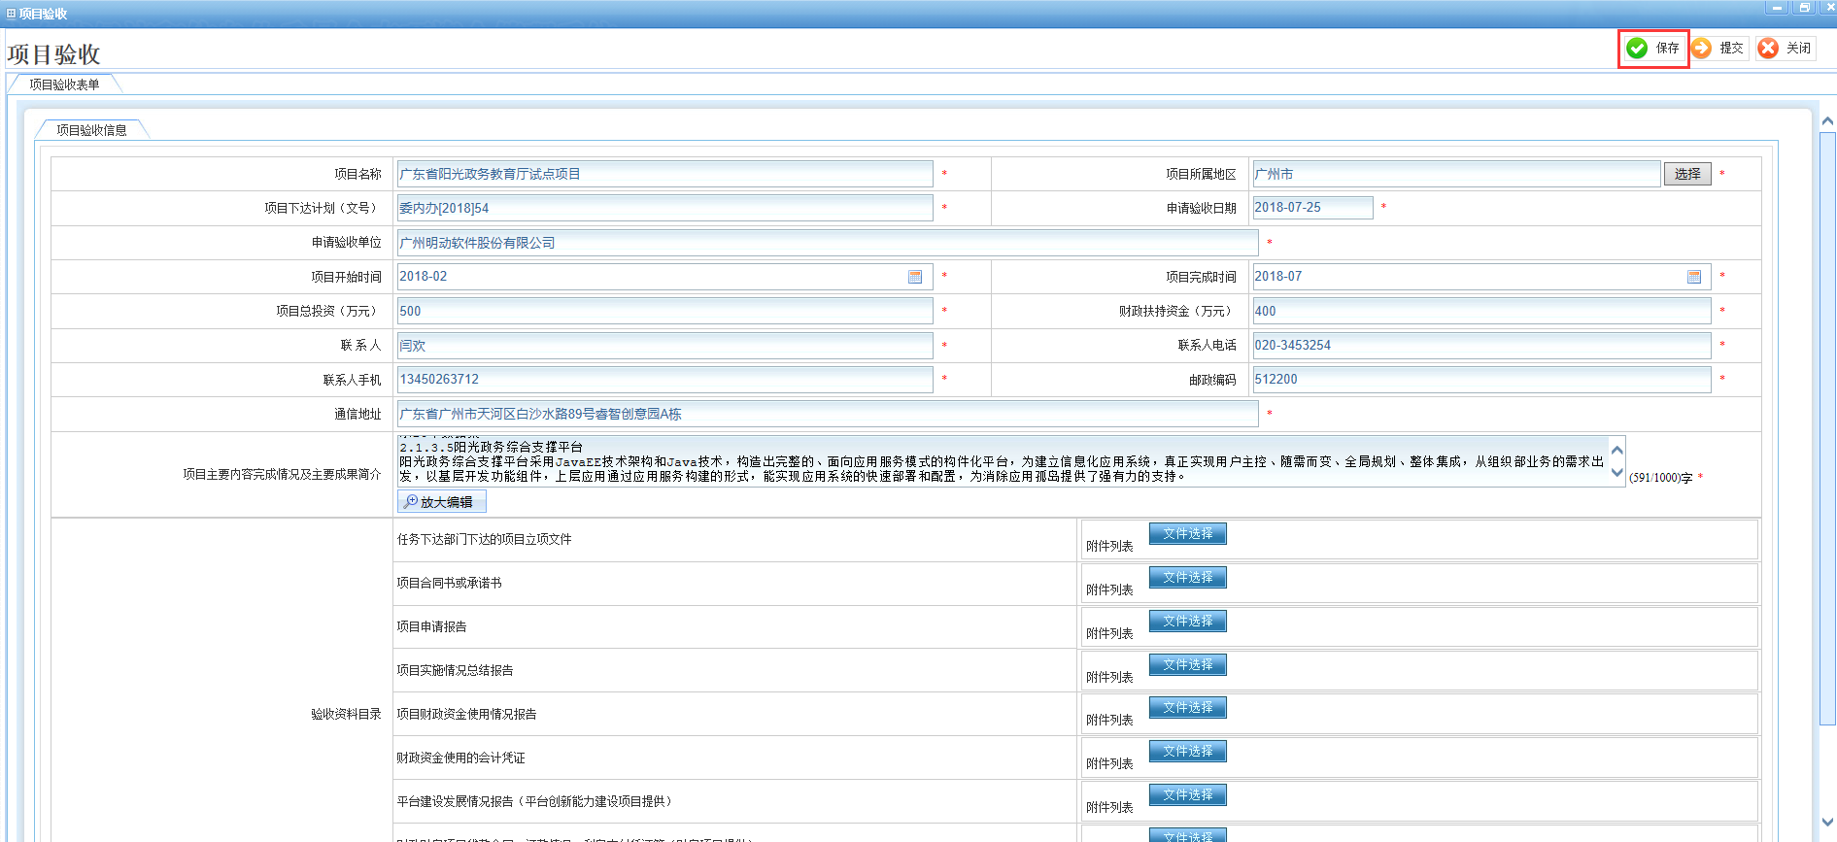

提交项目验收
输入正确内容，点击【提交】，提交成功，提交至业务处室进行“材料审核”环节；
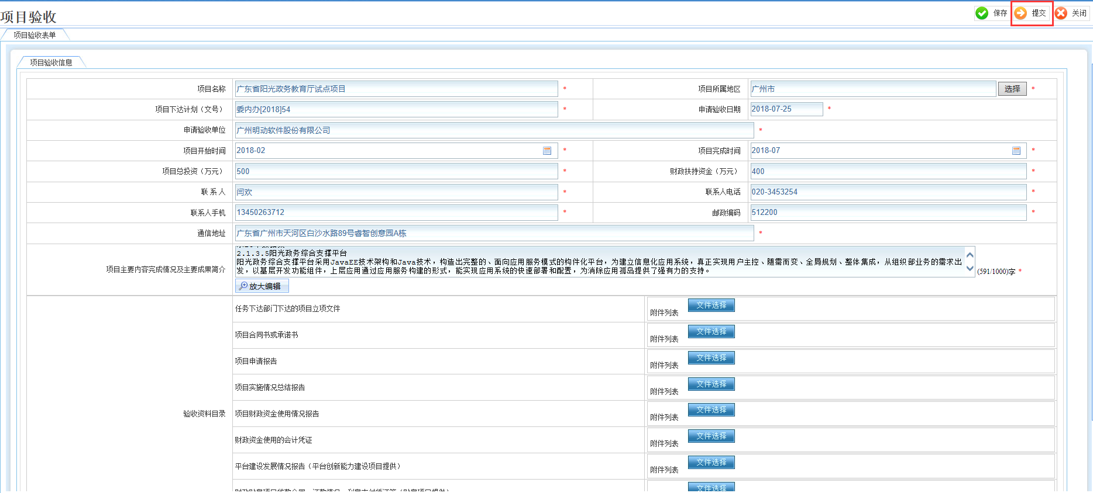

地市项目验收
注：只有完成中期检查的项目才能进行项目验收，且一个项目最多发起两次项目验收
勾选一条已完成中期检查的项目，点击【项目验收】，成功进入项目验收表单填写页面

保存项目验收
正确输入内容，点击【保存】，保存成功关闭页面，用户在待办列表中可以查看到该记录；

提交项目验收
输入正确内容，点击【提交】，提交成功，提交至审核项目申报时的地市业务科室经办账号进行“材料审核”环节；

专项资金申报系统

企业注册
进入到工信厅专项资金申报系统，点击【注册】按钮，成功跳转到企业用户注册页面，填写正确的注册信息，提交后，审核通过即可使用；
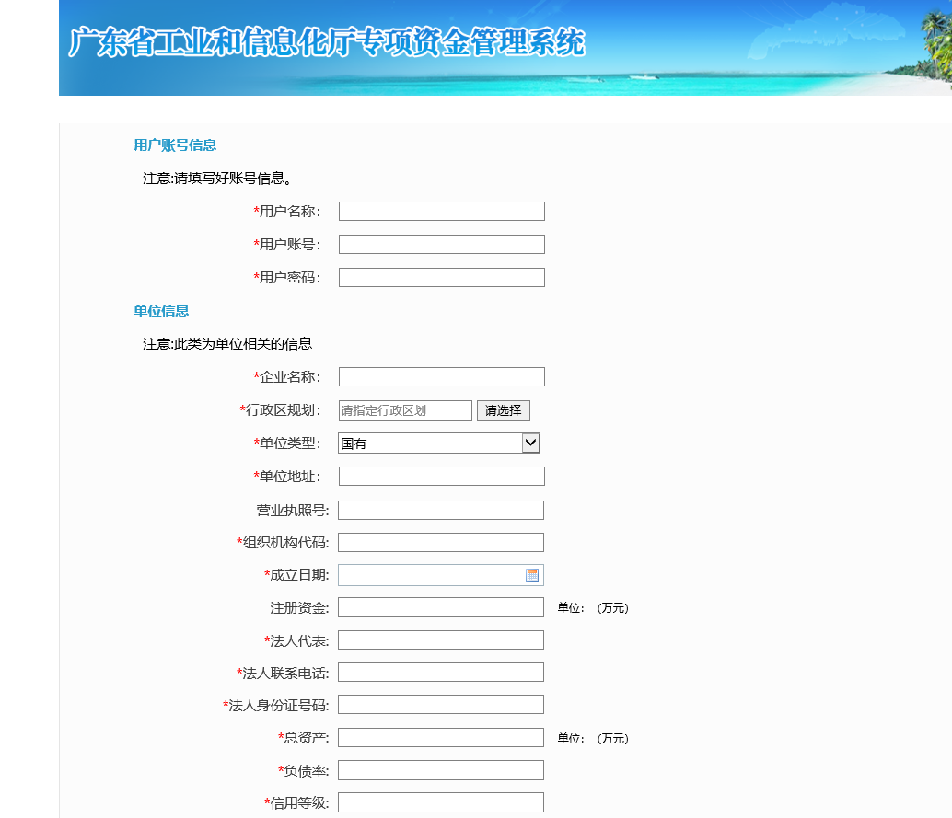

登录
①进入到工信厅专项资金申报系统，输入正确的账号、密码、验证码，点击【登录】按钮
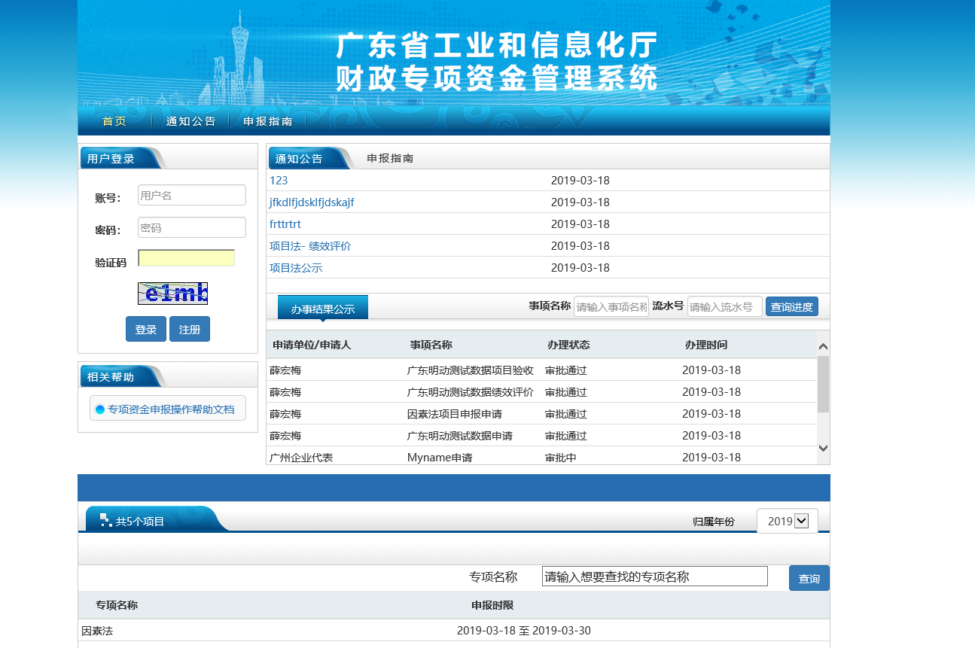
②登录成功后，显示正确的账号及单位信息
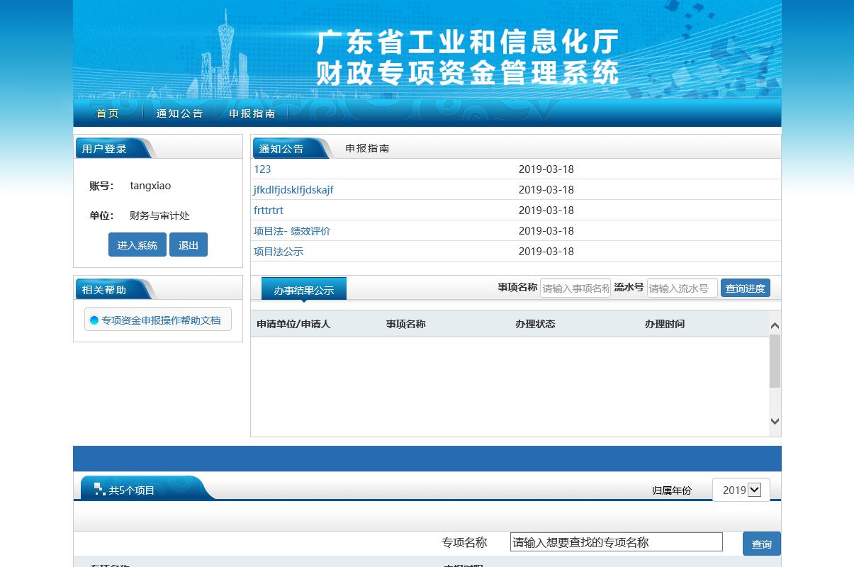

相关帮助
可以下载专项资金申报操作帮助文档
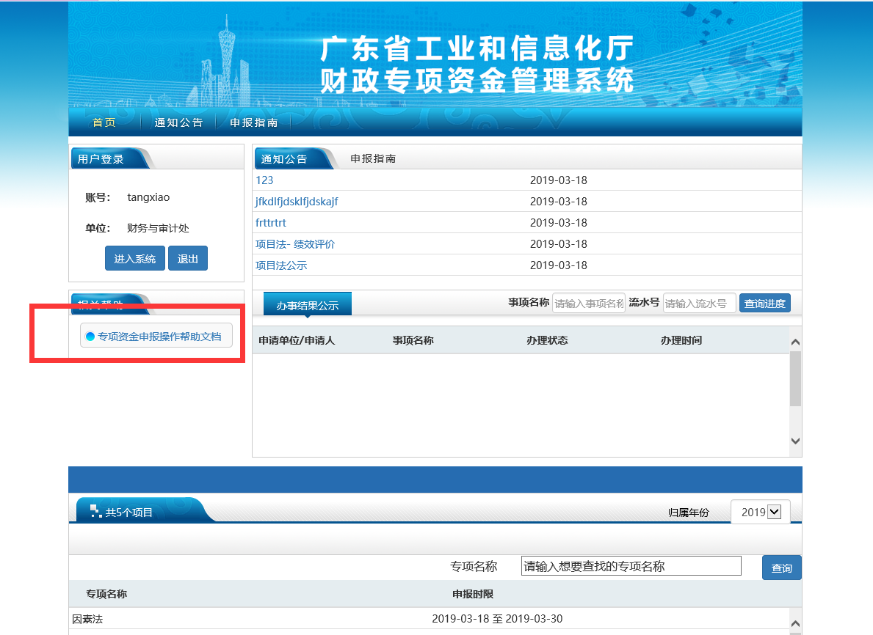

通知公告
①通知公告只显示外部通知公告，首页下的通知公告栏只显示最新的5条记录。
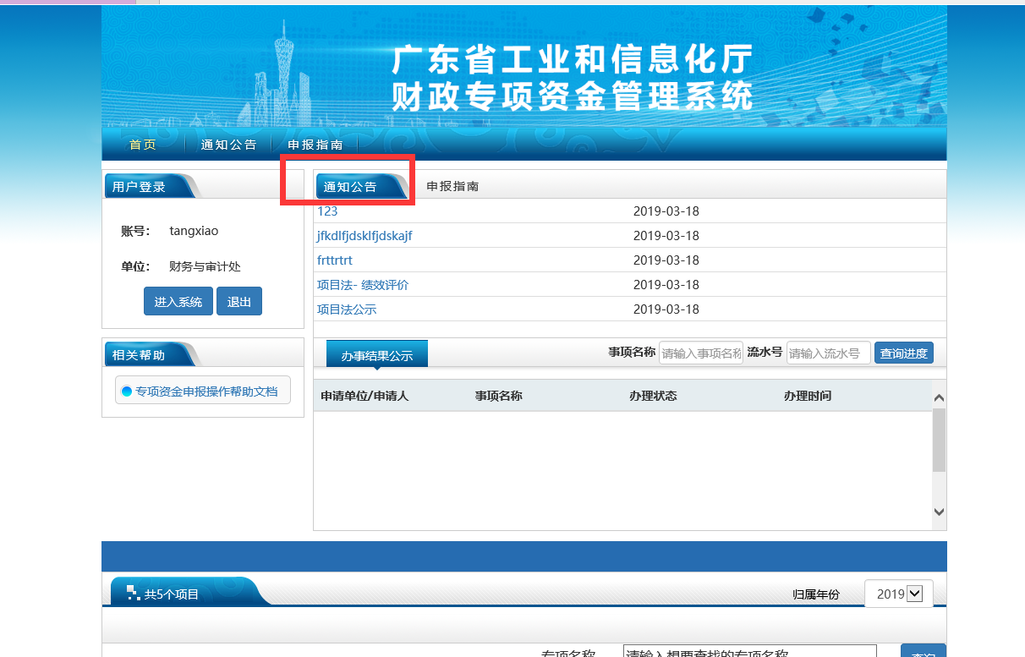
②点击【通知公告】，成功进入通知公告列表，显示系统所有外部公告。
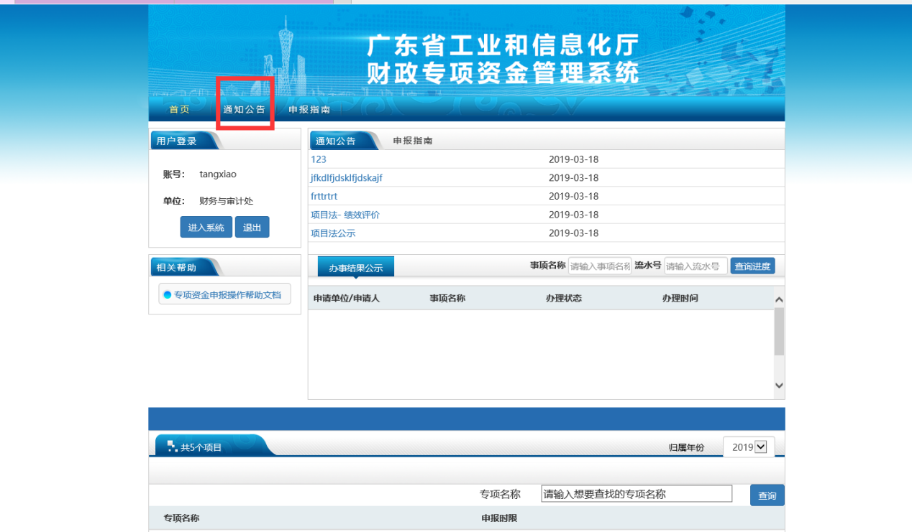
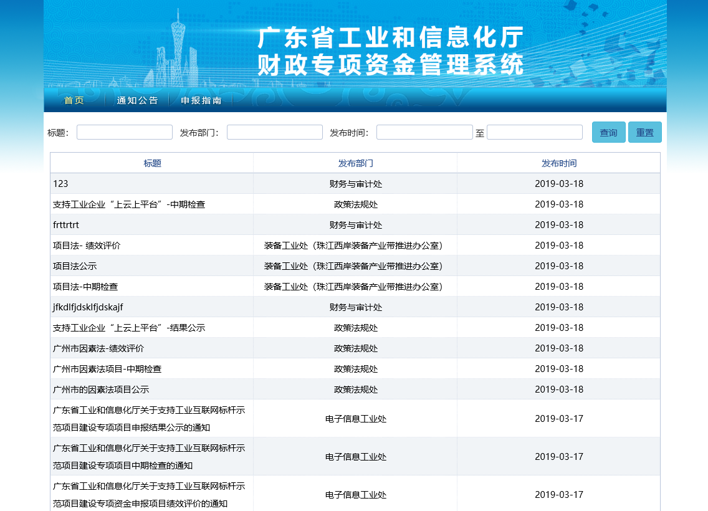
③双击列表中的通知公告标题，则成功进入通知公告详情页面。
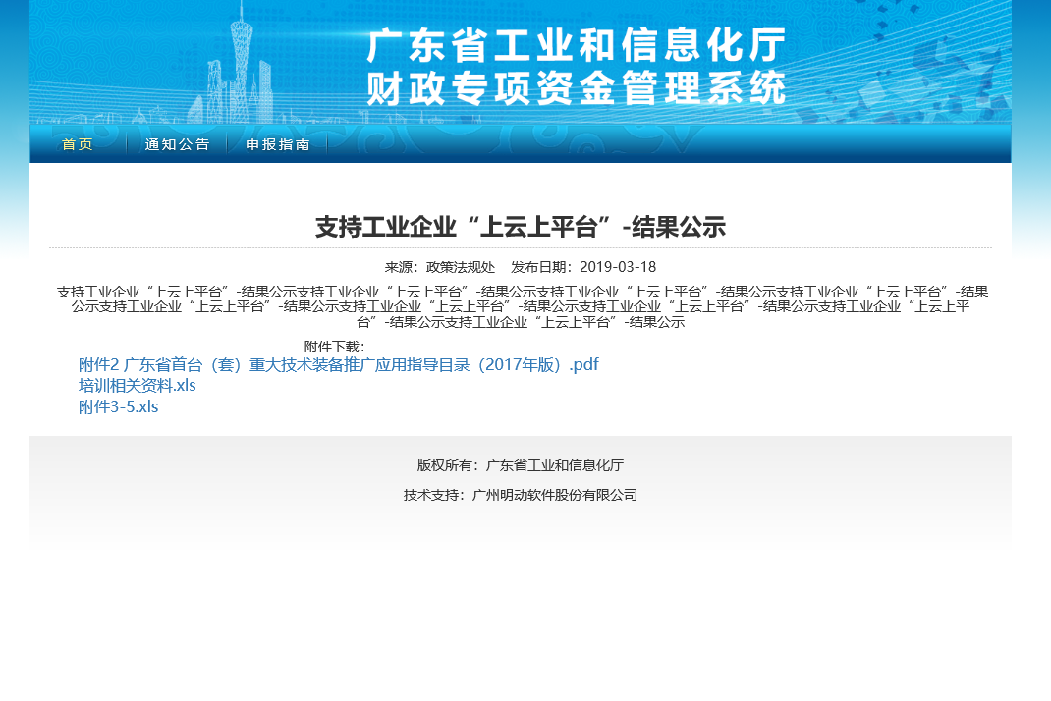

办事结果公示
①当用户未登录时，办公结果公示显示所有企业用户的办事结果公示；
②当用户登录时，只显示当前用户的办事结果公示；
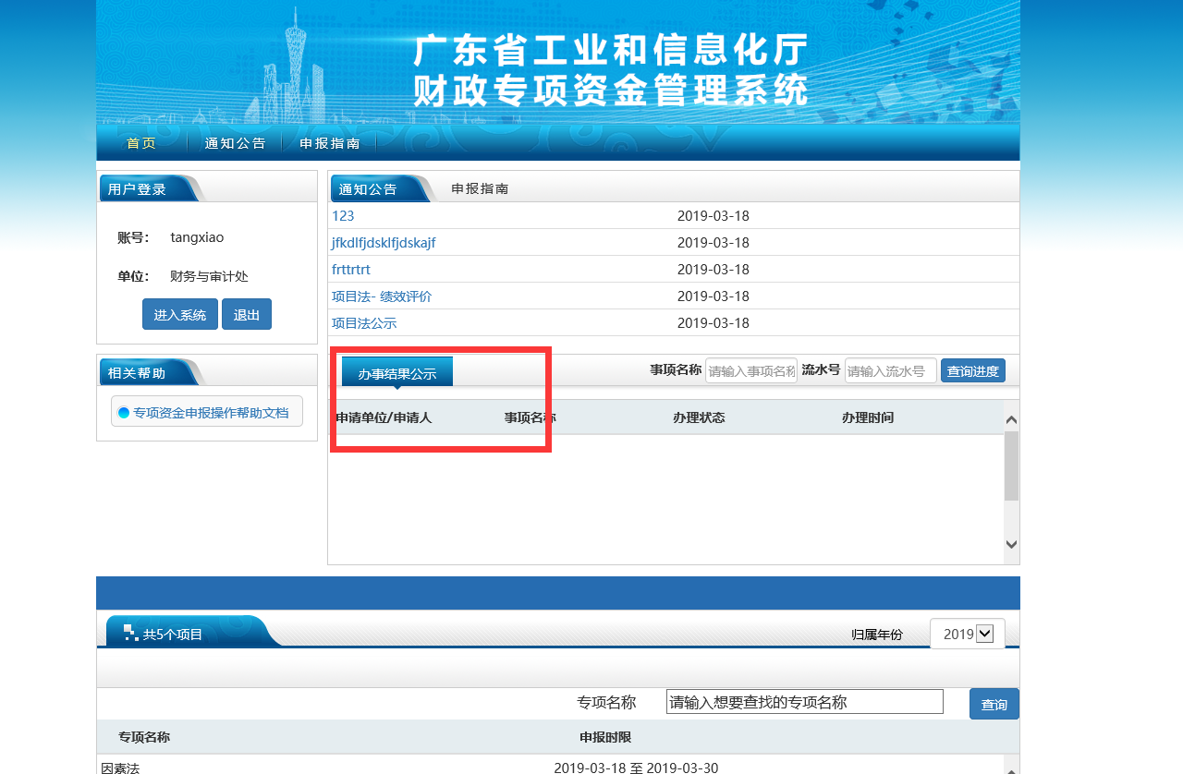
③通过“事项名称”、“流水号”查询办事结果公示进度；
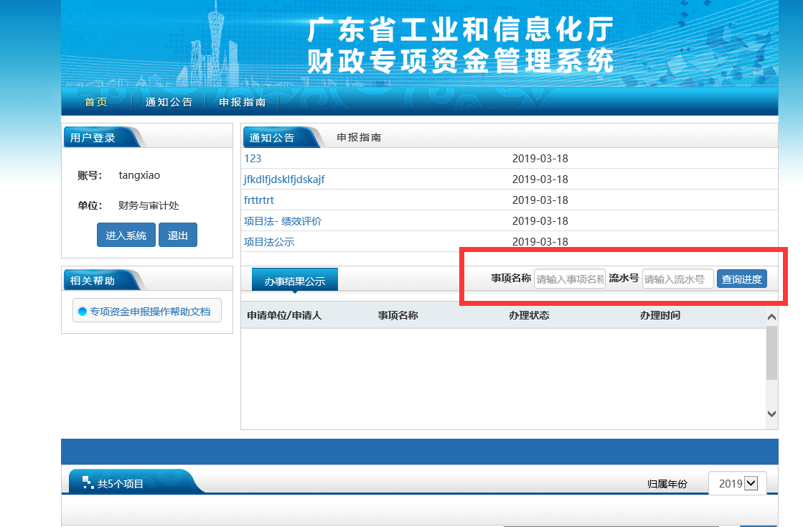

专项资金申报
业务处室账号登录，列表显示所有可申报的项目法专项资金；
企业账号登录，列表只显示企业所属地市的专项资金和所有省级专项资金；
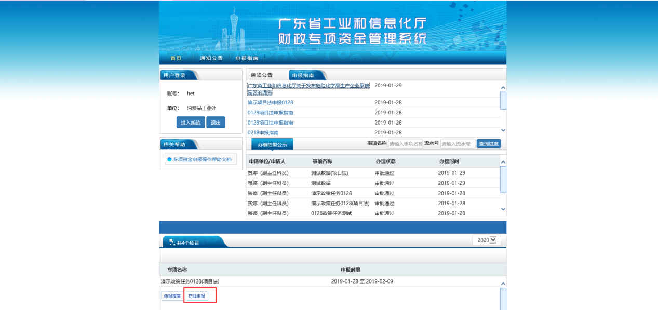

申报指南
①点击可申报的专项资金下的【申报指南】按钮，成功打开申报指南详情页面；
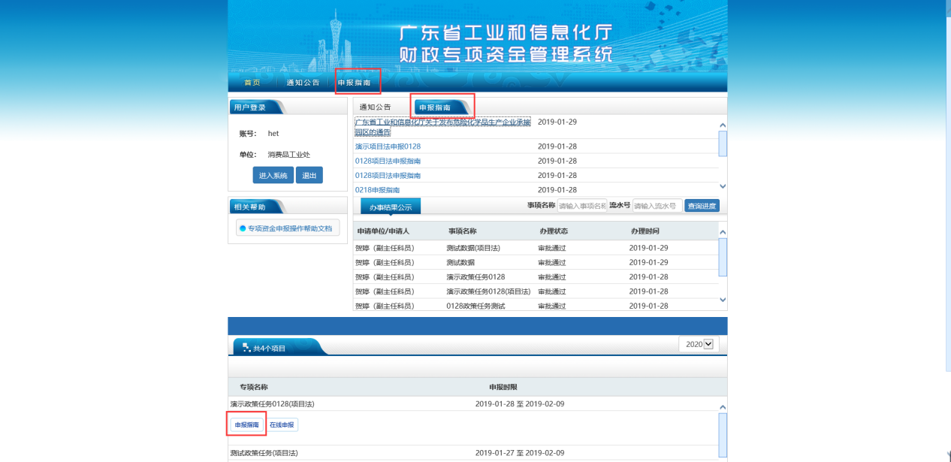
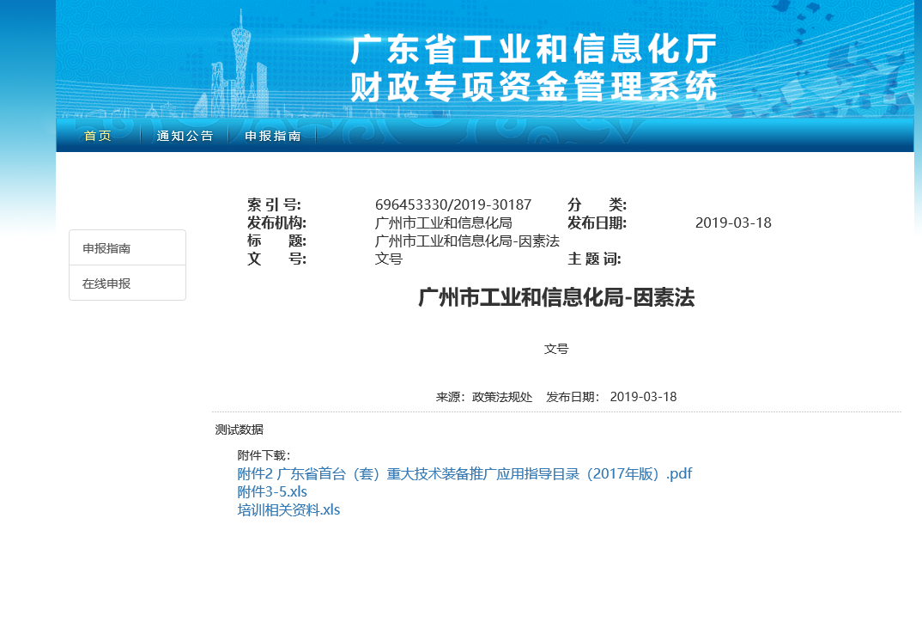
②点击【申报指南】栏目，成功进入申报指南列表，双击列表信息，成功进入申报指南详情页面；
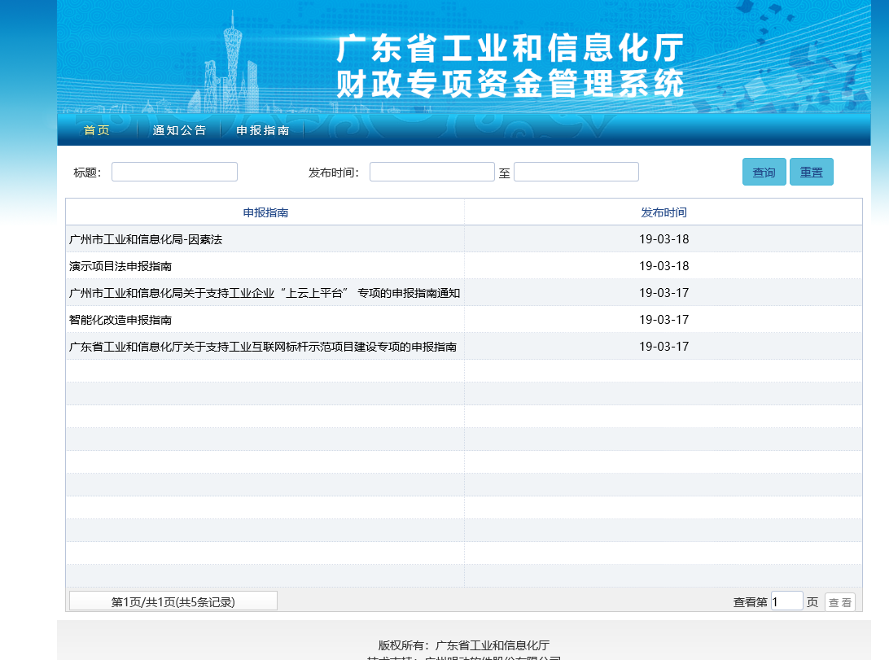

企业在线申报

打开在线申报页面
①企业账号点击可申报的专项资金下的【在线申报】，成功打开申报页面；
注：项目申报只能是已登录的企业账号才能进行操作
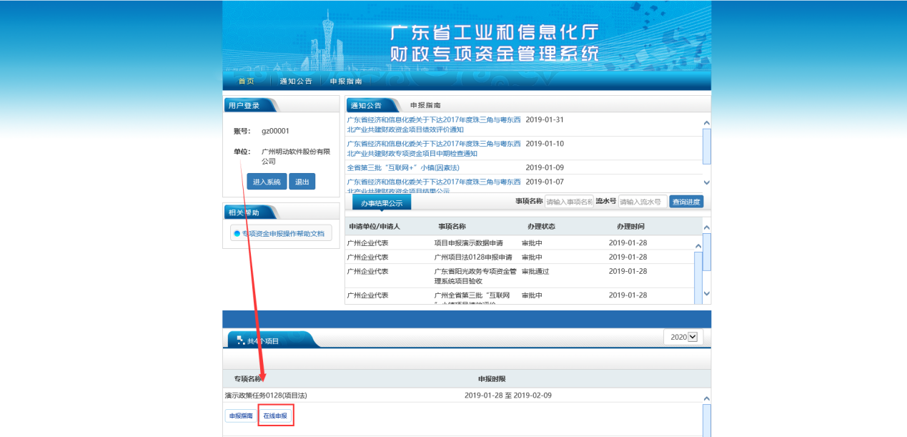
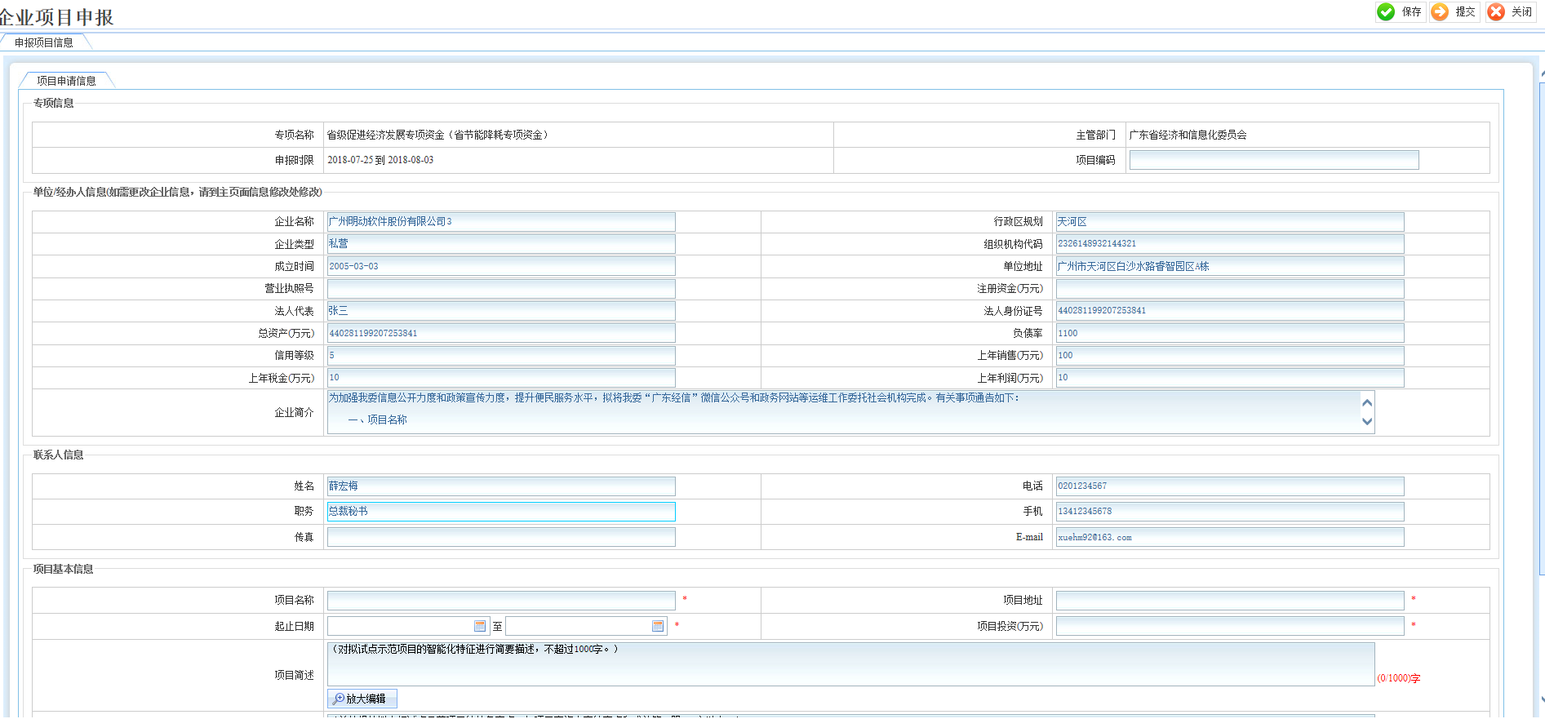
②企业账号点击申报指南下专项资金详情页面中的【在线申报】按钮，也能进行在线申报；
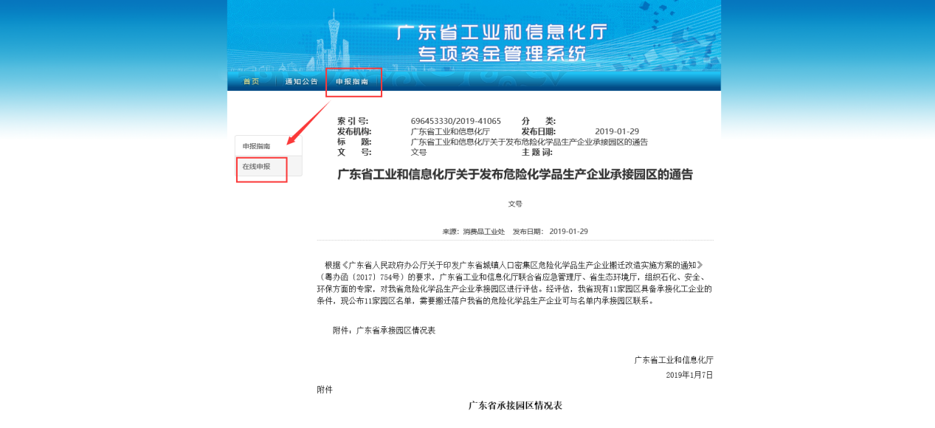

保存申报信息
输入项目申报信息，点击【保存】，保存成功，页面仍停留在当前编辑页面，若退出的话，企业账号登录后台管理系统，在“我的待办”中也能查看到此草稿记录；
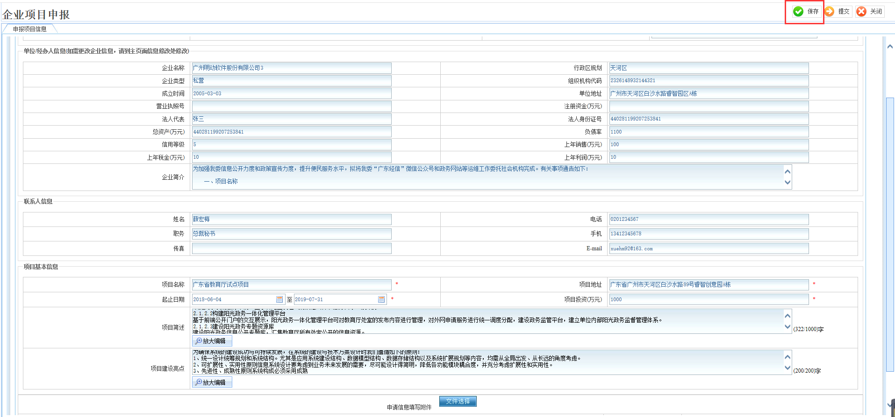

提交申报信息
正确输入内容，点击【提交】按钮，提交至企业信息中“行政区规划”所选择的地市的地市办公室审核账号进行收件；

